天津着力推进共享发展 以高质量的民生提升城市“幸福指数”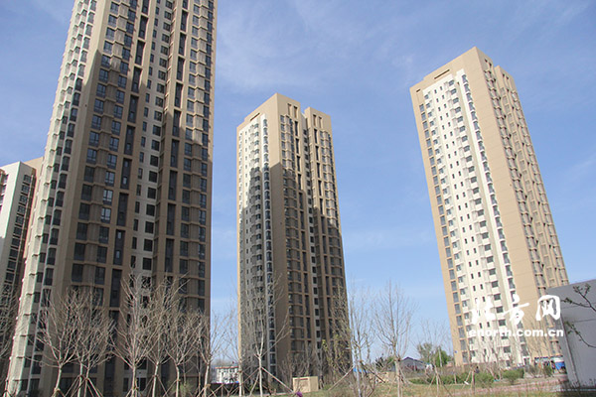
北辰保障房建设项目（资料图）

一个城市对外要有风度，对内要有温度，这个温度主要体现在满足民生诉求上。多年来，天津市委、市政府始终坚持民生为先、民生为重、民生为本，把民生工作挂在心上，扛在肩上，抓在手上，倾注真情实感，投入真金白银，连续实施10个20项民心工程，每年政府财政支出的75%以上都用于民生领域，为群众办成了一大批普遍受益的好事实事，进一步增强了群众的获得感，用“幸福指数”提升了天津的“美丽指数”，努力向实现高质量的民生迈进。
一是稳步提升就业质量。实施更加积极的就业政策，多渠道开发就业岗位，促进创业带动就业，努力实现更高质量的就业，五年累计新增就业240万人，城镇登记失业率控制在3.8%以内。天津高端制造业密集，需要大量的高素质技能人才。为了缓解“用工荒”和“就业难”并存的就业结构性矛盾，我市按照普惠实用、就业导向和政府购买服务的原则，从2015年开始，启动实施百万技能人才培训福利计划，拿出34亿元专项资金，利用三年时间，通过有组织的培训和自学，使120万人取得相应的职业资格证书，逐步使每位适龄劳动者都掌握一门专业技能，靠技能找工作，凭本事增加收入。截止目前，开发职业培训包1056个，已有78.2万人取得了职业资格证书。实施大学生创业引领行动计划，应届高校毕业生就业率保持在90%以上。今年一季度，全市新增就业12.45万人，城镇登记失业率控制在3.5%。
二是多渠道增加群众收入。不断加大群众增收工作力度，完善收入分配制度改革，把增加收入的着力点放在中低收入群众身上，五年来，每年都制定增加群众收入的一系列政策措施。持续提高最低工资标准，由每月920元提高到1950元。连续调整企业退休人员养老金，由月人均1520元提高到2525元。城乡低保救助标准、农村五保供养标准、老年人生活补助年年都有新提高，城乡居民人均可支配收入年均增长10.2%。今年一季度，城镇居民人均收入同比增长8.6%，农村居民人均收入同比增长8.8%。
三是不断提升社会保障水平。完善基本医疗、养老等保险体系，建立起覆盖城乡居民的大病和意外伤害保险制度。城乡居民基础养老金增加到245元，今年将继续提高，惠及31万城乡居民。城乡居民基本医疗保险政府补助标准由每人每年670元增加到730元，低保户和低收入家庭提高到1080元，医保平均报销比例达到70%以上、最高支付限额达到18万元。今年一季度，全市城镇职工养老保险、医疗保险参保人数分别为624万人和523万人，城乡居民养老保险、医疗保险参保人数分别为125万人和533万人。
四是努力提高居民生活质量。持续加快保障性住房建设，五年建设保障房50.5万套，新增租房补贴5万户，累计向12.5万户家庭提供租房补贴，住房保障覆盖面达到35%。改造棚户区454万平方米，完成中心城区旧楼区综合提升和农村危房改造工程，340万群众受益，将物业管理纳入社区管理，社区物业管理水平不断提高。不断完善养老服务体系，开展困难老人政府购买居家养老服务城乡一体试点，全市养老床位总量超过6.4万张，老年日间照料服务中心超1000个。优先发展公共交通，五年开辟优化公交线路339条，更新环保公交车7200部。地铁2、3、9号线建成通车，轨道交通运营安全不断加强。实施放心食品系列创建工程，健全食品药品安全监管体系，让群众吃得放心、吃得健康、吃得安全。
五是加快发展各项社会事业。不断健全社会公共服务体系，使教育更公平、看病更方便、出行更通畅、娱乐更高雅。五年新建提升幼儿园1300所，完成两轮义务教育学校现代化标准建设，培育特色高中学校50所。完成天津医院、第二儿童医院等新建改扩建工程，建成了一批基层医疗机构和社会办医项目，全市人均预期寿命超过81岁。建成文化中心等一批标志性文化设施，创作出《五大道》等文艺精品。

